Национальный Исследовательский Университет
Информационных технологий, Механики и Оптики
Кафедра Вычислительной Техники

Дисциплина «Цифровая схемотехника»
Лабораторная работа №2

Выполнили: Бурнаев Д.В.
Кривошапко Н.А.
Гр. 2105
Вариант 2
Преподаватель: Попов Р.И.

Санкт-Петербург
2014г.
Содержание
Задание №1 - стр.2
Задание №2 - стр.3
Задание №3 - стр.5
Задание №4 - стр.6
Задание №5 - стр.7
Задание №6 – стр. 8.
Цель работы:
- Получение базовых знаний о принципах построения и функционирования цифровых схем комбинационного типа.
- Изучение схемотехники базовых операционных элементов (БОЭ) цифровых схем комбинационного типа

Задание №1
Вентиль – NOR.
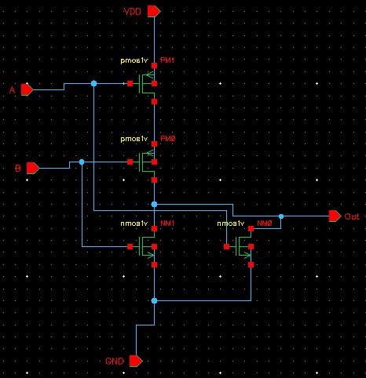
Рис 2. Схема элемента ИЛИ-НЕ
Задание №2
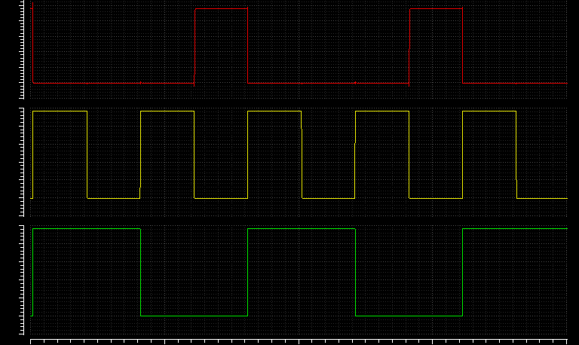задержка:9,72ps
Рис 2. Результаты симуляции работы элемента ИЛИ-НЕ. Выходной сигнал – красный
Задание №3
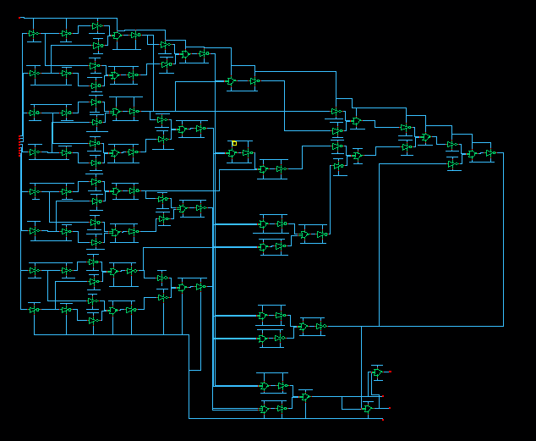
Задание №4
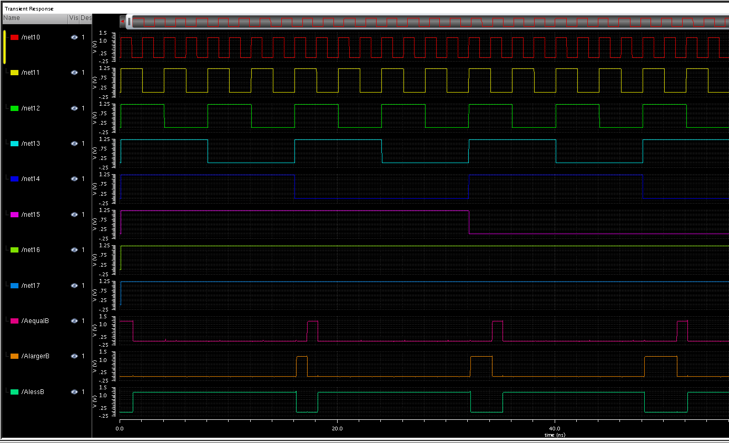
Вычисление задержки сигнала (БОЭ) = 200ps
После оптимизации = 120ps
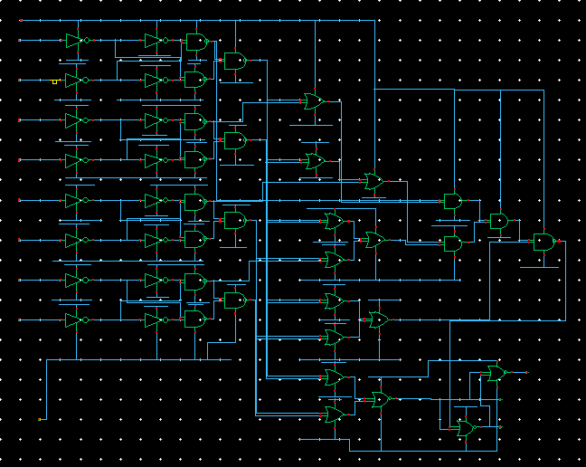

6. 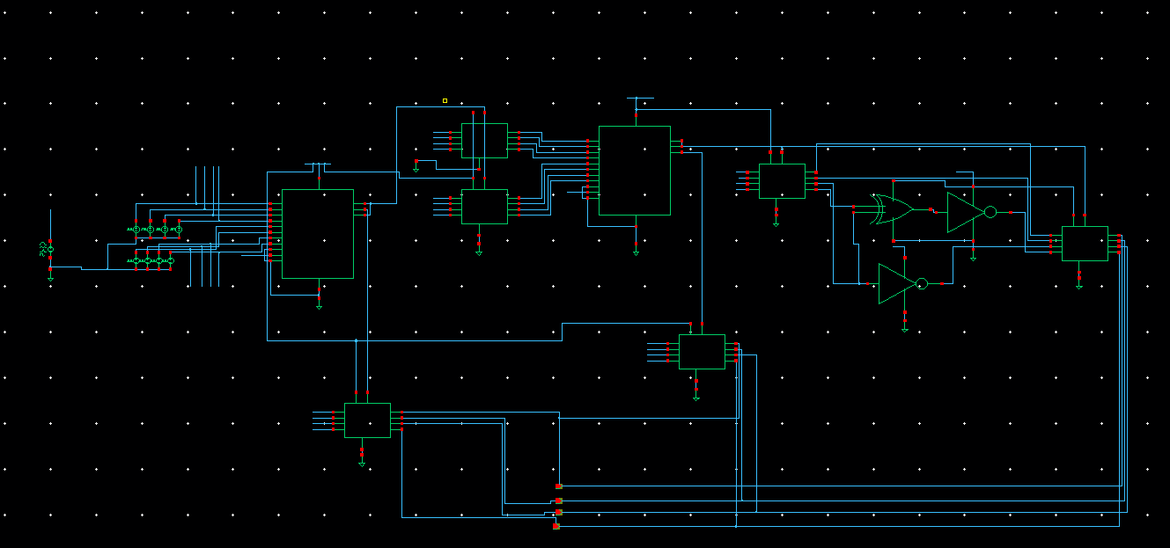
Выделяемая мощность при 100МГц: 1.017 мВт Задержка :160ps
